Лабораторная работа №7

Команды безусловного и условного переходов в Nasm. Программирование ветвлений.

Карачевцева Елизавета Васильевна

Содержание

# 1 Цель работы

Изучение команд условного и безусловного переходов. Приобретение навыков написания программ с использованием переходов. Знакомство с назначением и структурой файла листинга.

# 2 Выполнение лабораторной работы

1. Я создала каталог lab7 и внутри создал файл lab7-1.asm

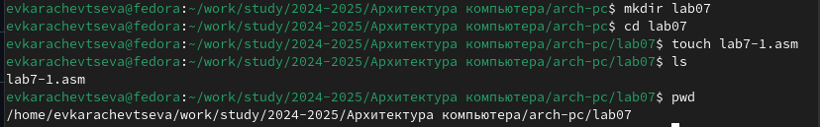

Рис. 1: Cоздание файла lab7-1.asm

1. Я ввела в файл текст программы и запустила его.

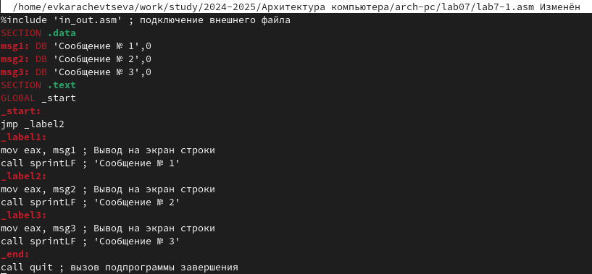

Рис. 2: Текст в файле lab7-1.asm

1. Я создала исполняемый файл и запустила его. Результат соответствовал нужному.

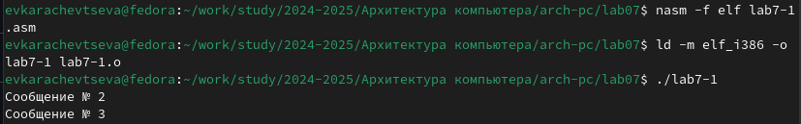

Рис. 3: Запуск программы lab7-1

4)Я изменила текст программы чтобы выводился нужный ответ и создала исполняемый файл.

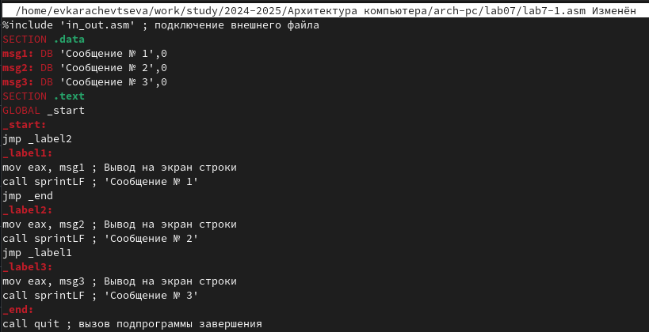

Рис. 4: Изменение текста

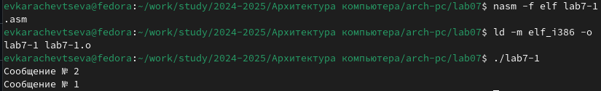

Рис. 5: Проверка работы программы

5)Я изменила текст программы чтобы сначала выводило сообщение 3,затем 2, затем 1.

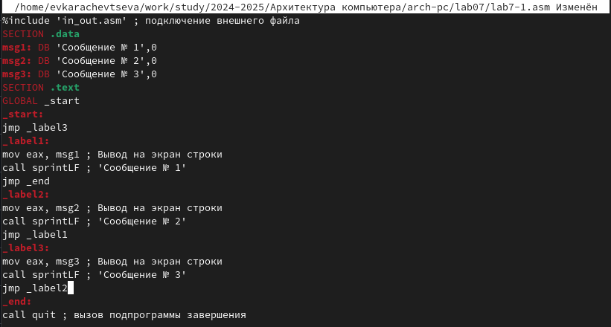

Рис. 6: Изменение текста

1. Запустила программу и проверила ее работу.

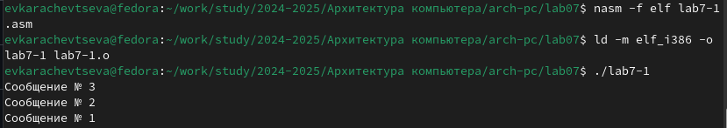

Рис. 7: Запуск программы

1. Я создала файл lab7-2.asm и написала текст программы.

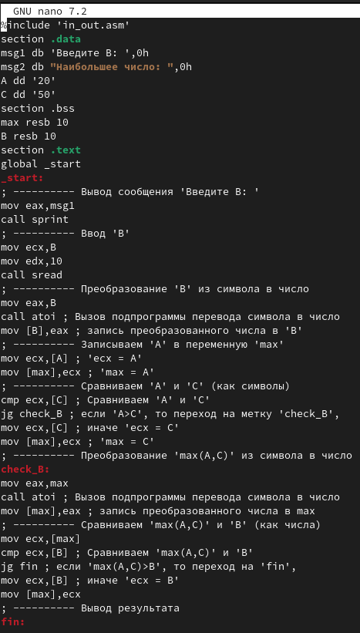

Рис. 8: Текст программы для сравнения чисел

1. Я ввела два разных числа чтобы проверить как работает программа.

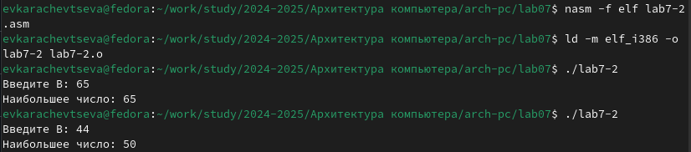

Рис. 9: Программа для сравнения чисел

1. Я создала файл листинга lab7-2.lst и открыла его.

Рис. 10: Файл листинга lab7-2.lst

Рис. 10: Файл листинга lab7-2.lst

1. Проанализировав файл, я поняла как он работает и какие значения выводит.
2. Эта строка находится на 21 месте, ее адрес “00000101”, Машинный код - В8 [0A000000], а mov eax,B - исходный текст программы, означающий что в регистр eax мы вносим значения переменной B.

Рис. 11: Объяснения первой строки

Рис. 11: Объяснения первой строки

1. Эта строка находится на 35 месте, ее адрес “00000135”, Машинный код - E862FFFFFF, а call atoi - исходный текст программы, означающий что символ лежащий в строке выше переводится в число.

Рис. 12: Объяснения второй строки

Рис. 12: Объяснения второй строки

1. Эта строка находится на 47 месте, ее адрес “00000163”, Машинный код - A1[00000000], а mov eax,[max] - исходный текст программы, означающий что число хранившееся в переменной max записывается в регистр eax.

Рис. 13: Объяснения третьей строки

Рис. 13: Объяснения третьей строки

1. В строке mov eax,max я убрала max и попробовал создать файл. Выдало ошибку, так как для программы нужно два операнда.

Рис. 14: Создание файла без одного операнда

Рис. 14: Создание файла без одного операнда

1. В файле листинга показывает где именно ошибка и с чем она связана.

Рис. 15: Файл листинга без одного операнда

Рис. 15: Файл листинга без одного операнда

# 3 Самостоятельная работа.

1. Я написала программу для нахождения меньшего из трех чисел. Для большего удобства я сделала ввод чисел с клавиатуры.У меня первый вариант поэтому числа были :81,22,72. Программа вывела меньшее из этих чисел.

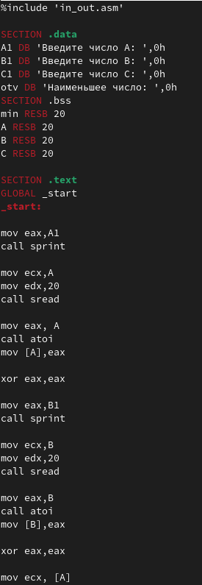

Рис. 16: Текст программы

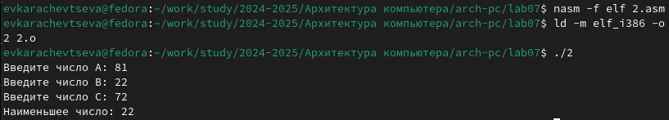

Рис. 17: Результат работы программы

1. Я написала программу, чтобы она вычисляла выражение при введенных Х и А. Для большего удобства, выражение которое будет вычисляться я вывожу вначале работы программы. Так как у меня 14 вариант, то программа написана для 14 варианта.

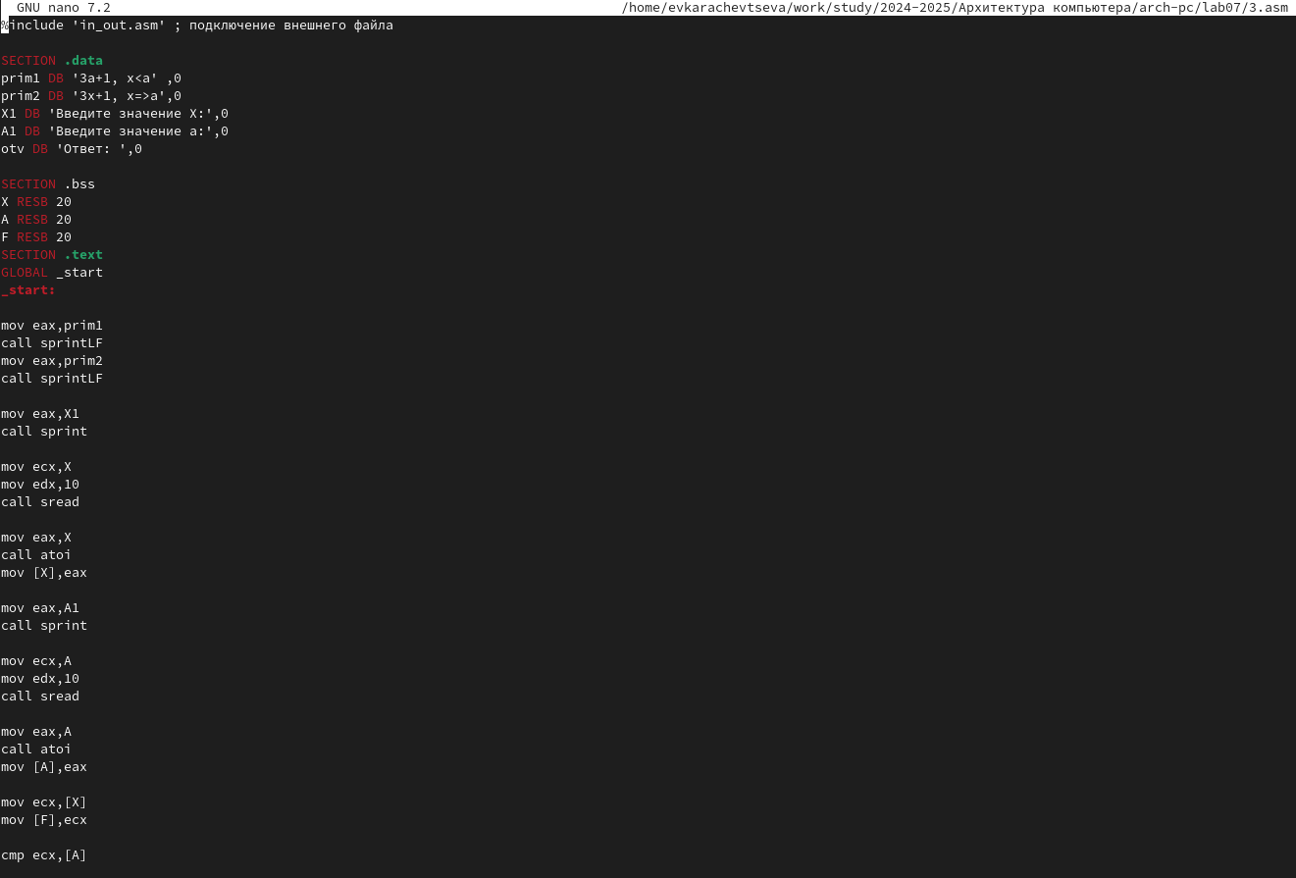

Рис. 18: Текст программы

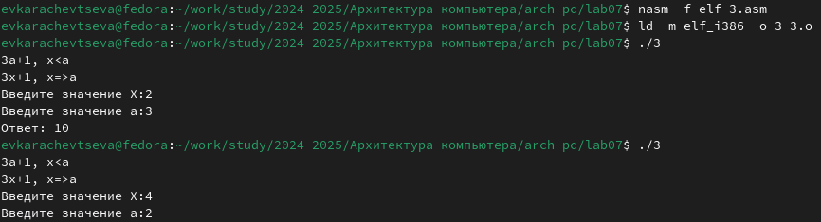

Рис. 19: Проверка работы программы

# 4 Вывод

Я изучила команды условного и безусловного перехода. Приобрела навыки написания программ с переходами.